1.What are the most popular hypervisors used for virtualization
infrastructure.

Microsoft Hyper-V, KVM, Vmware, Oracle VM VirtualBox

2.Briefly describe the main differences between the most popular hypervisors.

The main differences between hypervisors are due to their belonging to different types.
Hyper-V is a hypervisor based on a microkernel architecture. Its feature is that drivers on devices are installed inside the host operating system. A free operating system starts just like all virtual machines.

KVM (Kernel-based Virtual Machine) - a hardware virtualization system in the Linux environment. Completely free product. All system components are open. It is a loadable Linux kernel module (kvm.ko). It consists of the kvm.ko kernel module and processor-specific modules kvm-intel.ko and kvm-amd.ko.

VMware ESXi is a hypervisor based on a monolithic architecture. It includes all hardware device drivers in its code. It is believed that such a hypervisor provides greater performance, due to the fact that the drivers are located inside the hypervisor. But this also has a negative side, since only those devices whose drivers are installed in the hypervisor are supported.

1. Ознайомтесь з умовами безкоштовного використання AWS Free Tier

https://docs.aws.amazon.com/en_us/awsaccountbilling/latest/aboutv2/billing-
free-tier.html та можливостями контролю власних витрат.

Done

2. Перегляньте 10-хвилиннй приклад Launch a Linux Virtual Machine.

https://aws.amazon.com/getting-started/tutorials/launch-a-virtual-
machine/?trk=gs_card. Повторити дії, створити власну VM в хмарі AWS та

підключитись до неї. Рекомендовано використати інстанс t2.micro та операційну
систему CentOS.

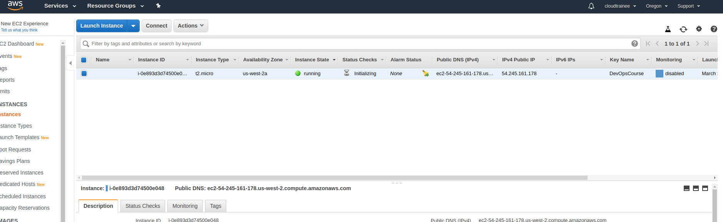

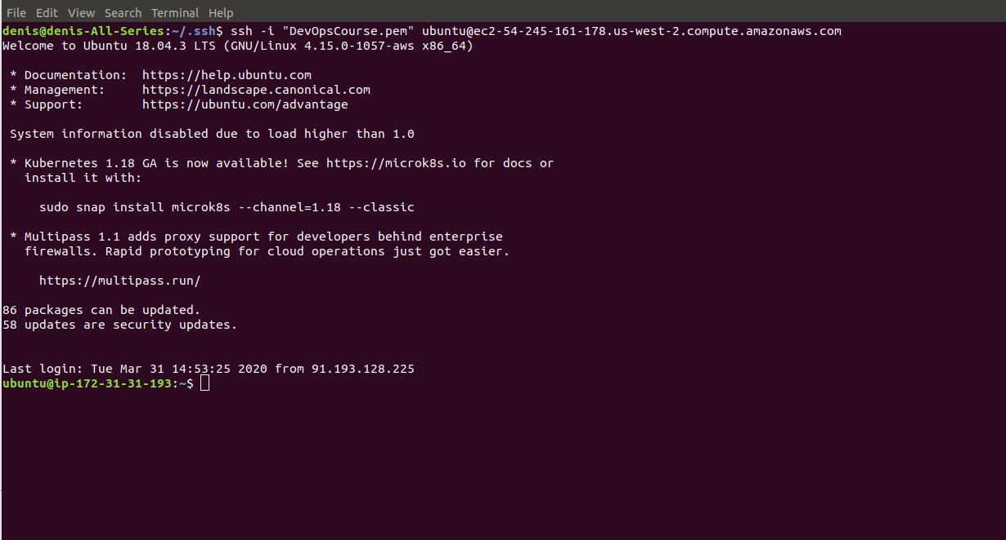

3. Перегляньте 10-хвилиннй приклад Store and Retrieve a File

https://aws.amazon.com/getting-started/tutorials/backup-files-to-amazon-
s3/?trk=gs_card. Повторити дії, створивши власне сховище
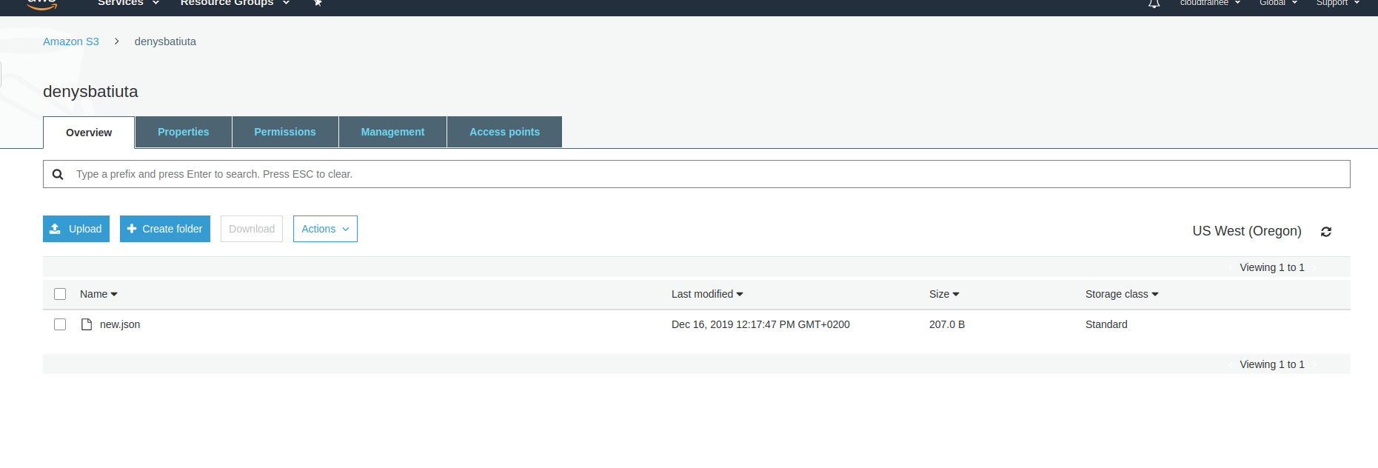

4. Перегляньте 10-хвилиннй приклад https://aws.amazon.com/ru/getting-
started/tutorials/launch-a-wordpress-website/. Повторити дії, створити власний

сайт.

5. Перегляньте 10-хвилиннй приклад https://aws.amazon.com/ru/getting-
started/tutorials/get-a-domain/. Вивчити можливості створення власного домену

та доменного імені для свого сайту.

6. Перегляньте 10-хвилиннй приклад https://aws.amazon.com/ru/getting-
started/tutorials/backup-to-s3-cli/. Створити користувача AWS IAM, налаштувати

CLI AWS та завантажити будь-які файли в S3.
7. Створити статичний сайт в S3, доступний публічно. Розмістити на сторінці власне
фото, назву тренінга та перелік сервісів AWS з якими працював студент в межах
тренінгу чи раніше.

http://dendevops.s3-website-us-west-2.amazonaws.com/

ЧАСТИНА 2. РОБОТА З VAGRANT
1. Завантажити необхідну версію Vagrant відповідно інструкціям [5] та
відповідно до хостової операційної системи (ОС), що встановлена на
робочому місці студента. Для ОС Windows файл може називатися, наприклад,
vagrant_2.2.0_x86_64.msi. Провести інсталяцію Vagrant. Перевірити наявність
шляху до Vagrant bin у змінній Path (My computer -&gt; Properties -&gt; Advanced
system settings-&gt; Advanced -&gt; Environment Variables).

2. Запустіть powershell. Створіть папку «прізвище студента» (англійською
мовою). В цьому прикладі створимо папку vagrant_test. Далі заходимо в
папку.

3. Проведемо ініціалізацію оточення з вказівкою боксу Vagrant за
замовчуванням: init hashicorp/precise64

4. Запускаємо vagrant up та спостерігаємо за повідомленнями під час
завантаження та запуску VM.

5. Підключаємося до VM за допомогою програми PuTTY (завантажити можна
з [6]), використовуючи SSH, IP-адресу та порт що вказані вище
(127.0.0.1:2222). За замовчуванням login – vagrant та password також vagrant.

6. Зафіксуйте дату та час, виконавши команду date

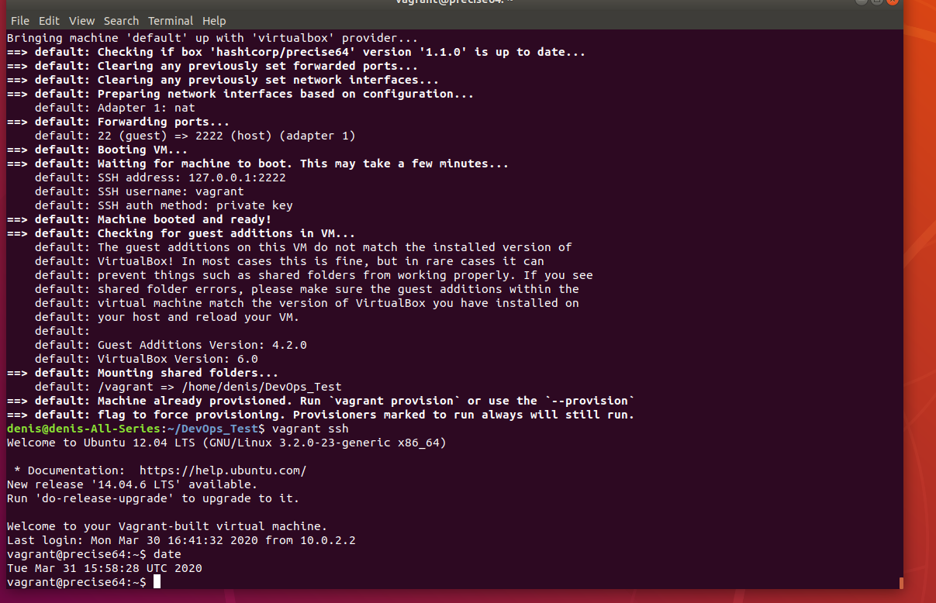

7. Зупиніть та видаліть створену VM.
Done

8. Створити тестову середу з двох серверів, використовуючи інструкції [7].
Параметри серверів задаються викладачем або обираються самостійно
студентом.

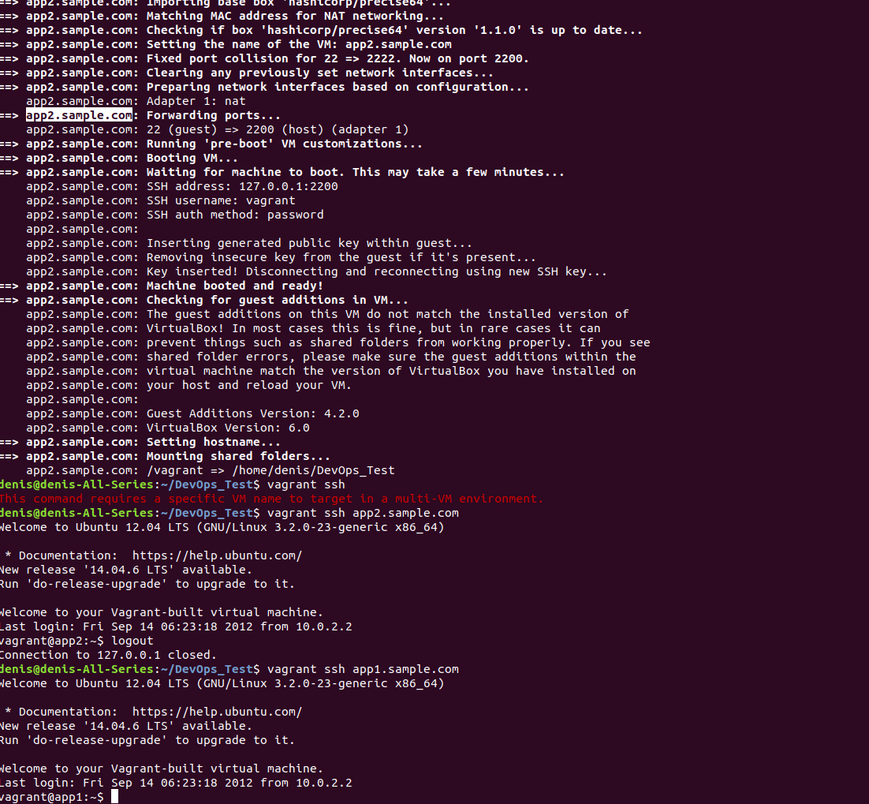

9. Створити власний Vagrant box, використовуючи інструкції [8] та вимоги, що
визначає викладач або обирає студент.

